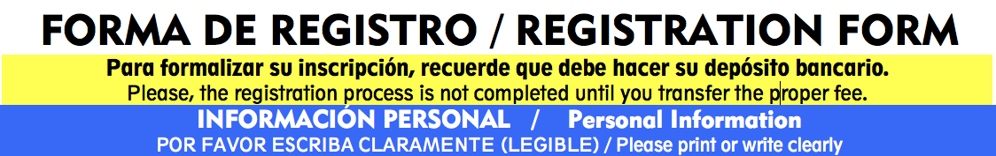
ESTUDIANTE/ Student |  |  |  |  |  |  |  |  | MTRO (A)/Msc. |  |  |  |  |  |  |  |  |  |  |  | ESTUDIANTE POSGRADO/ Graduate Student |  |  |  |  |  |  |  |  |  |  |  |  |  |  |  |  |  |  |  |  |  |  |  |  |  |  |  | DR(A)./PhD
NOMBRE |  |  |  |  |  |  |  |  |  |  |  |  |  |  |  |  |  |  |  |  |  |  |  | APELLIDO(s)
First Name |  |  |  |  |  |  |  |  |  |  |  |  |  |  |  |  |  |  |  |  |  |  |  | Surname
CARGO Y PROFESIÓN
Position and Title
INSTITUCIÓN / ORGANIZACIÓN
Institution or Organization
CIUDAD / City |  |  |  |  |  |  |  |  |  |  |  |  |  |  |  |  |  |  |  |  |  |  |  |  | PAÍS / Country
E mail1
CORREO ALTERNATIVO
Please provide and alternative E-mail
FACEBOOK |  |  |  |  |  |  |  |  |  |  |  |  |  |  |  |  |  |  |  |  |  |  |  |  |  |  | TWITTER
WHATS APP |  |  |  |  |  |  |  |  |  |  |  |  |  |  |  |  |  |  | LLEGARÁ EL DÍA |  |  |  |  |  |  |  |  |  |  |  |  |  |  |  |  |  |  |  |  | PARTIRÁ EL DÍA
 |  |  |  |  |  |  |  |  |  |  |  |  |  |  |  |  |  |  | Arrival date |  |  |  |  |  |  |  |  |  |  |  |  |  |  |  |  |  |  |  |  | Departure date
No. DE VUELO (Flight #) / AUTOBUS (Bus) /OTRO MEDIO (Other)
EN CASO DE EMERGENCIA AVISARLE A:
Contact information at home in case of emergency:
 |  |  |  |  |  |  |  |  |  |  |  |  |  |  |  |  |  | NOMBRE / First Name |  |  |  |  |  |  |  |  |  |  |  |  |  |  |  |  | APELLIDO / Surname
TELÉFONO /  Telephone: |  |  |  |  |  |  |  |  |  |  |  |  |  |  |  |  |  |  |  |  |  |  |  |  |  |  |  |  |  | WHATS APP
PARA NACIONALES QUE REQUIERAN FACTURA, FAVOR DE LLENAR LA SIGUIENTE INFORMACIÓN:
FACTURAR A NOMBRE DE
DOMICILIO FISCAL
CIUDAD Y ESTADO |  |  |  |  |  |  |  |  |  |  |  |  |  |  |  |  |  |  |  | C.P. |  |  |  |  |  |  |  |  |  | R.F.C.
E-MAIL A DONDE SE EVIARÁ SU FACTURA
FAVOR DE LLENAR Y ENVIAR ESTA FORMA DE REGISTRO A cienciasbasicas1418@gmail.com PARA ASIGNARLE SU REFERENCIA DE PAGO INDIVIDUAL.
Please, send this Registration Form to: cienciasbasicas1418@gmail.com with a copy of transfer document as attachment.

